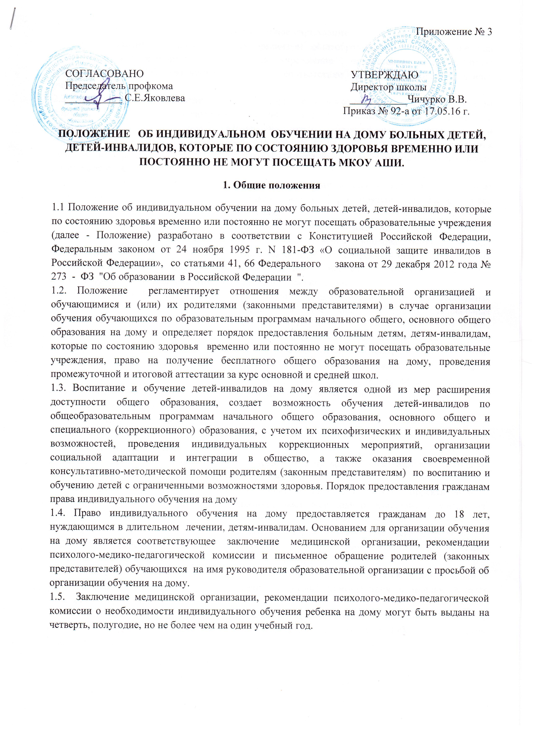

2. Образовательное учреждение
2.1. Индивидуальное обучение на дому организует общеобразовательное учреждение или специальное (коррекционное) образовательное учреждение, предоставляя ему бесплатные образовательные, коррекционные услуги в соответствии с Уставом образовательного учреждения.
2.2. Зачисление ребенка-инвалида в образовательное учреждение осуществляется в общем порядке, установленном законодательством Российской Федерации для приема граждан в образовательные учреждения. Отношения между образовательной организацией и обучающимися и (или) их родителями (законными представителями) регламентируются локальными нормативными актами образовательной организации, а также заключенным между ними договором.
2.3. Больной ребенок, ребенок-инвалид при поступлении в школу зачисляется приказом директора в соответствующий класс с указанием домашней формы обучения. Его фамилия и все необходимые данные заносятся в классный журнал.
2.4. Образовательное учреждение издает приказ об организации индивидуального обучения на дому, которым назначаются учителя для осуществления образовательного процесса, распределяются часы по предметам, устанавливается надбавка к тарифной ставке оплаты труда учителям, возлагается контроль организации учебного процесса на заместителя директора образовательного учреждения, курирующего данное направление.
2.5. Для обучения на дому больных детей и детей-инвалидов по реализации образовательных программ общеобразовательных учреждений, в том числе программ специальных (коррекционных) образовательных учреждений I-VIII видов, образовательным учреждением составляется индивидуальный учебный план на основе базисного учебного плана с учетом индивидуальных особенностей и психофизических возможностей больных детей и детей-инвалидов. Распределение количества часов учебного плана по предметам осуществляется образовательным учреждением по согласованию с родителями (законными представителями) в пределах установленной недельной нагрузки на одного обучающегося:
в I - IV классах - до 8 часов;
в IV - VII классах - до 10 часов;
в VIII - IX классах - до 11 часов;
в X - XI классах - до 12 часов в неделю.
Количество часов для индивидуального обучения на дому может быть увеличено исходя из финансовых возможностей образовательного учреждения.
2.6. Заместитель директора, курирующий обучение на дому, анализирует скорректированные учебные программы, совместно с учителями осуществляет подбор необходимых учебников, определяет минимум контрольных и практических работ, сроки проведения промежуточной аттестации, составляет расписание учебных занятий и согласовывает его с родителями (законными представителями) больного ребенка, ребенка-инвалида. Все документы утверждаются директором общеобразовательного учреждения.
2.7. Учебные занятия с больными детьми, детьми-инвалидами проводятся в соответствии с утвержденным расписанием учебных занятий, с учетом самочувствия и индивидуальных возможностей ребенка.
2.8. Образовательное учреждение может организовать дистанционное (компьютерное) обучение больных детей, детей-инвалидов старшего возраста на дому, используя имеющиеся возможности семьи и школы.
2.9. Образовательное учреждение больным детям и детям-инвалидам, обучающимся на дому:
- предоставляет на время обучения бесплатно учебники, учебную, справочную и другую литературу, имеющиеся в библиотеке образовательного учреждения;
- организует обучение и воспитание по специальным образовательным программам, разработанным с учетом индивидуальных особенностей реабилитации больных детей и детей-инвалидов, применяя коррекционные методы, технические средства, а также иные условия, без которых невозможно (затруднено) освоение общеобразовательных программ больными детьми, детьми-инвалидами;
- обеспечивает специалистами из числа педагогических работников, оказывает методическую и консультативную помощь, необходимую для освоения общеобразовательных программ;
- осуществляет промежуточную и итоговую аттестацию;
- выдает лицам, прошедшим государственную (итоговую) аттестацию, документ государственного образца о соответствующем образовании.
2.10. Каждый учитель ведет журнал индивидуальных занятий с обучающимся, в котором проставляется дата проведенного урока, записывается тема и содержание изученного материала, количество часов, домашнее задание и оценка. За проведенное занятие родители (законные представители) ставят в журнале свою подпись.
2.11. Журнал индивидуальных занятий с обучающимся на дому является документом строгой отчетности и должен быть прошнурован, пронумерован и скреплен печатью общеобразовательного учреждения. Количество часов, проставленных в журнале, не должно превышать недельную нагрузку обучающегося соответствующего класса.
2.12. Контроль за своевременностью и правильностью заполнения журнала регулярно осуществляет заместитель директора, курирующий обучение на дому.
2.13. Данные об успеваемости больного ребенка, ребенка-инвалида, о переводе его в другой класс и выпуске из школы своевременно вносятся в классный журнал. Выставленные оценки должны соответствовать записям, сделанным в журнале индивидуальных занятий.
2.14. На основании заключения лечащего врача по желанию родителей (законных представителей) и в целях социальной адаптации больные дети, дети-инвалиды могут участвовать во внеурочных классных и общешкольных мероприятиях.
2.15. При получении основного общего образования классный руководитель проводит работу с детьми, обучающимися на дому, и родителями (законными представителями) по профессиональной ориентации больного ребенка, ребенка-инвалида, с целью предоставления ему возможности осознанного выбора дальнейшей общественной и трудовой деятельности.
3. Родители
3.1. Родители (законные представители) для организации обучения больных детей и детей-инвалидов на дому организуют рабочее место ребенку и учителю, в соответствии с расписанием уроков готовят ребенка к уроку.
3.2. По истечении срока действия рекомендаций родители (законные представители) представляют в образовательное учреждение новый документ, подтверждающий необходимость дальнейшего обучения ребенка на дому, или заявление о продолжении его обучения в иной форме.
3.3. Родители (законные представители), имеющие детей-инвалидов, вправе осуществлять их обучение и воспитание на дому самостоятельно.
3.4. Родители (законные представители) могут при обучении ребенка-инвалида на дому дополнительно приглашать педагогических работников из других образовательных учреждений. Такие педагогические работники по договоренности с образовательным учреждением могут участвовать совместно с педагогическими работниками данного образовательного учреждения в проведении промежуточной и итоговой аттестации ребенка-инвалида.
4. Порядок проведения промежуточной и итоговой аттестации больных детей, детей-инвалидов, обучающихся на дому
4.1. Формы, порядок и периодичность промежуточной аттестации определяются в соответствии с Положением о промежуточной аттестации Школы, принятым Педагогическим Советом Школы. Положение доводится до сведения всех участников образовательного процесса. При промежуточной аттестации используется пятибалльная система оценок. В 1 классе – качественная система оценивания. В конце каждой учебной четверти, полугодия, учебного года проводится итоговый контроль в виде контрольных работ или иных форм, утвержденных в Положении о промежуточной аттестации школы.
4.2. Оценки по результатам текущего контроля и промежуточной аттестации выставляются в журнал. Для информирования родителей (законных представителей) об итогах текущего контроля и промежуточной аттестации могут применяться дневник, ведомости оценок или иные формы, принятые педагогическим советом.
4.3. Обучающиеся, освоившие в полном объеме образовательные программы, переводятся в следующий класс. Обучающие, не освоившие образовательные программы предыдущего уровня, не допускаются на следующую ступень обучения. В следующий класс могут быть условно переведены обучающиеся при получении начального общего, основного общего образования, имеющие по итогам учебного года академическую задолженность по одному предмету. Обучающиеся обязаны ликвидировать академическую задолженность в течение следующего учебного года. Школа обязана создать условия обучающимся для ликвидации этой задолженности и обеспечить контроль за своевременностью ее ликвидации. Обучающиеся при получении начального общего и основного общего образования, не освоившие образовательной программы учебного года и имеющие академическую задолженность по двум и более предметам или условно переведенные в следующий класс и не ликвидировавшие академической задолженности по одному предмету, по усмотрению родителей (законных представителей) оставляются на повторное обучение, продолжают получать образование в иных формах. Перевод обучающегося в следующий класс осуществляется по решению Педагогического совета Школы.
5. Оплата труда педагогических работников при организации индивидуального обучения на дому и возмещение расходов на обучение
5.1. Индивидуальное обучение на дому является бесплатной формой освоения образовательных программ в рамках федерального государственного образовательного стандарта.
5.2. Финансирование индивидуального обучения на дому осуществляется в соответствии с нормативами, установленными действующим законодательством.
5.3. Образовательное учреждение при формировании сметы расходов на очередной финансовый год предусматривает средства на индивидуальное обучение больных детей, детей-инвалидов на дому.
5.4. Оплата труда педагогических работников, привлекаемых для обучения больных детей, детей-инвалидов осуществляется в соответствии с ЕТС в пределах фонда оплаты труда общеобразовательного учреждения на основании приказа руководителя образовательного учреждения об организации домашней формы обучения учащегося в соответствии с заключением медицинской организации, рекомендации психолого-медико-педагогической комиссии и индивидуального учебного плана.

